我们对搭建的新测试平台和原有的测试平台做了些对照测试；我们随机取了160个产品分别在原测试平台和新搭建测试平台进行RF测试，并读取log数据进行测试结果对比；

测试项目有频偏漂移测试，接收灵敏度测试，发射功率测试；在三个测试项目中，对产品在低频点(2402mHz)、中频点（2440mHz）和高频点（2480mHz）进行细分项目测试；

其中频偏漂移测试包含细分项目:平均频偏、+ve最大频偏、-ve最大频偏、漂移速率、最大漂移、平均漂移共5个子项目；

其中接收灵敏度测试包含细分项目：误码率

其中发射功率测试细分项目：输出功率最大值、输出功率最小值、输出功率平均值、输出功率峰值；

原测试平台对160个测试样品的测试中，判定良品118个，不良品42个；新测试平台对测试样品进行测试，对42个不良品均能识别，和原设备同步率为100%；其中有3片不良品在新测试平台判定为PASS后，使用原测试平台复测，结果为PASS；

测试报告

1. 测试目的

本次测试旨在对比搭建的新测试平台和原有的测试平台的测试结果，并分析测试结果的差异，以进一步优化测试流程和提高测试效率，评估和确定新测试平台的准确性和可靠性。

1. 测试方法

1.测试样品：本次测试随机取160个产品。

2.测试平台：分别使用原有的测试平台和搭建的新测试平台进行测试。

3.测试项目：

(1) 频偏漂移测试：包含平均频偏、+ve最大频偏、-ve最大频偏、漂移速率、最大漂移、平均漂移共5个子项目，对产品在低频点(2402mHz)、中频点（2440mHz）和高频点（2480mHz）进行测试。

(2) 接收灵敏度测试：包含误码率子项目，对产品在低频点(2402mHz)、中频点（2440mHz）和高频点（2480mHz）进行测试。

(3) 发射功率测试：包含输出功率最大值、输出功率最小值、输出功率平均值、输出功率峰值子项目，对产品在低频点(2402mHz)、中频点（2440mHz）和高频点（2480mHz）进行测试。

1. 测试结果分析
2. 频偏漂移测试

在搭建的新测试平台和原有的测试平台中，对160个产品在低频点、中频点和高频点进行了频偏漂移测试，并记录了平均频偏、+ve最大频偏、-ve最大频偏、漂移速率、最大漂移、平均漂移共5个子项目的测试结果。

平均频偏测试结果：

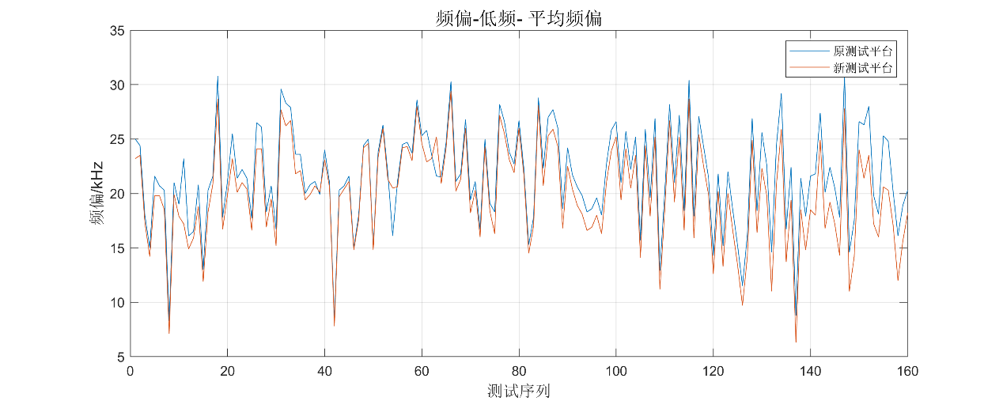

频偏+ve最大值测试结果：

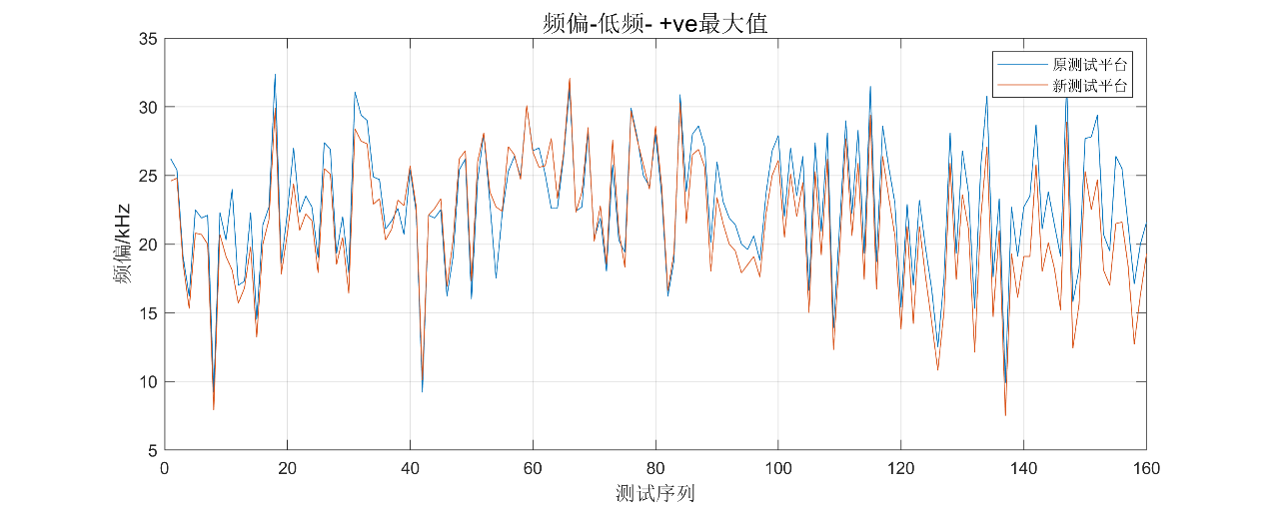

频偏-ve最大值测试结果：

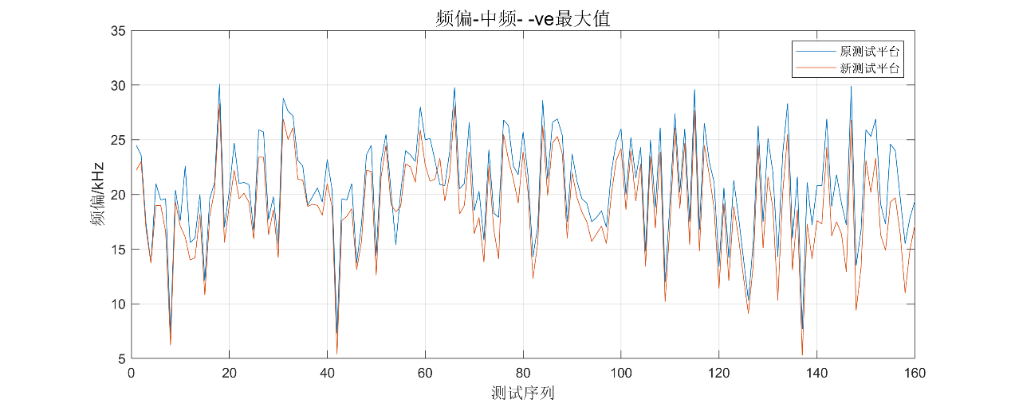

漂移速率测试结果：

最大漂移测试结果：

图形用户界面

图表

平均漂移测试结果：

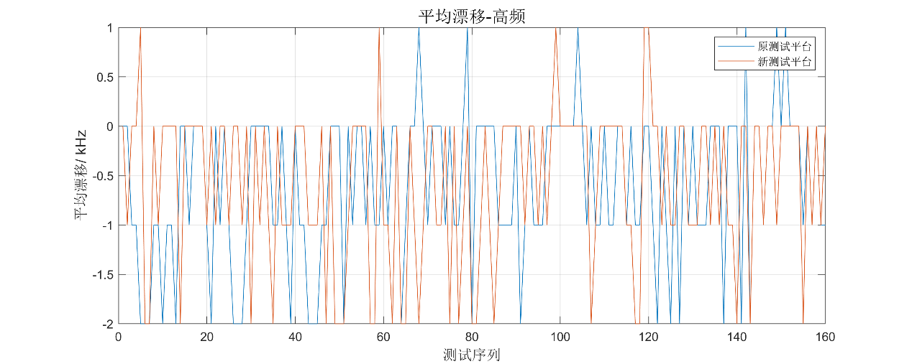手机屏幕截图

